Департамент образования города Москвы
Северо-восточного окружного управления образования
Центр психолого-медико-социального сопровождения «Поддержка»

КОНСПЕКТ ОТКРЫТОГО ЗАНЯТИЯ

Путешествие в пространстве.

Место проведения:

ГОУ ЦПМСС «Поддержка»

Подготовила и провела:

Учитель-дефектолог Борода Т.В.

Москва

Цель: формирование познавательной активности

Задачи:
Образовательные:
- Дифференцировать правое/левое направления пространства с опорой на схему собственного тела;
- Отрабатывать знание понятий вперед/назад;
- Учить применять на практике полученные навыки;
Коррекционно-развивающие:
- Корригировать и развивать мышление через решение задач на обобщения;
- Корригировать и развивать слуховую память;
- Корригировать и развивать устойчивое внимание ребенка;
- Пополнять активный и пассивный словарь ребенка;
- Корригировать и развивать пространственные представления;
- Развивать оптико-пространственную деятельность и зрительно-моторную координацию;
- Развивать графомоторные навыки.
Воспитательные:
- Воспитывать интерес к занятиям;
- Воспитывать умение слушать педагога.
Оборудование: два массажных мяча, дидактический материал (картинки), цветные карандаши.

ХОД ЗАНЯТИЯ.

- Организационный момент «Отвечай-ка».
Цель: развитие словесно-логического мышления
- Назови одним словом.
Земляника, малина, смородина, клубника
Ромашка, василек, нарцисс, тюльпан
Бабочка, жук, комар, муравей
Корова, коза, овца, свинья
День, вечер, утро, ночь

- Основной этап «Выполняй-ка».
- «Что лишнее?»
Цель: развитие слуховой памяти, мышления
- Внимательно прослушай слова, которые я тебе прочитаю. Запомни их, выдели лишнее, объясни, почему: овца, осел, коза, дятел, лошадь. Назови одним словом. Раздели слова, которые ты вспомнил, на слоги хлопками и шагами.

- «Справа - слева»
Цель: развитие ориентировки в направлениях пространства с опорой на схему собственного тела.
- Подними правую, левую руку, покажи правую, левую ногу. Дотронься своей левой рукой до своего правого уха. Возьмись правой рукой за левую коленку.
После указанных упражнений ведется работа по картинке.
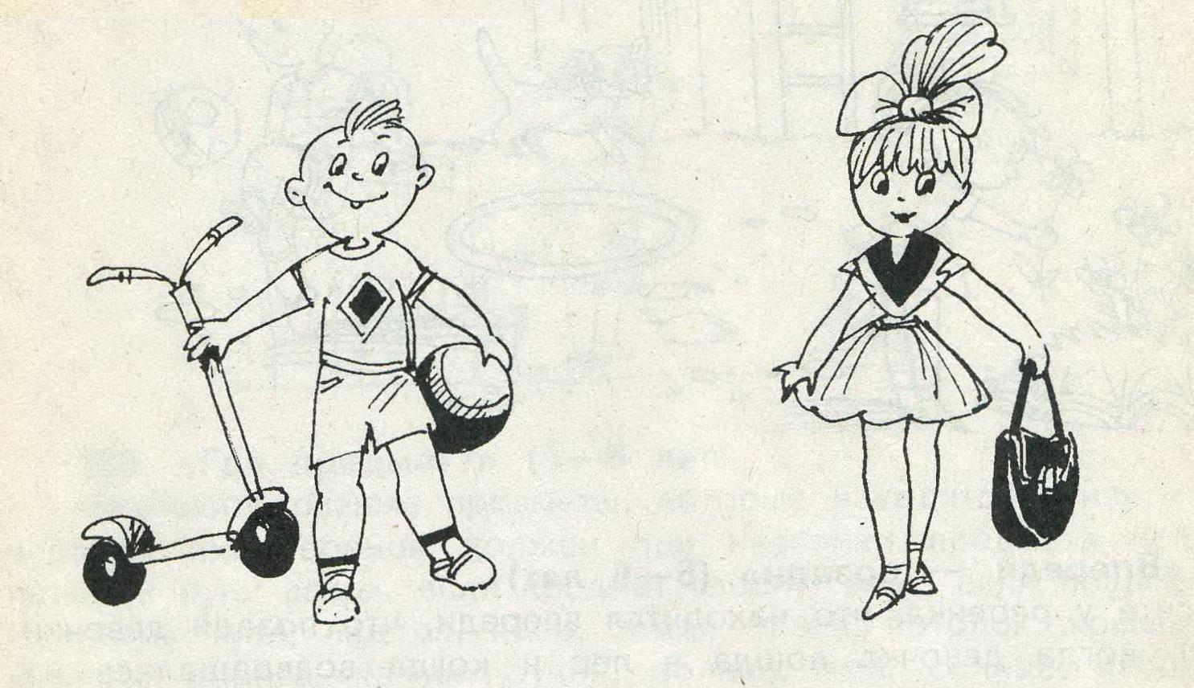
Посмотри, нарисованы дети, а в руках у них разные предметы. В какой руке девочка держит сумку? Мальчик держит мяч в правой руке? В какой руке мальчик держит самокат?

- Физминутка
Цель: расслабление; обучение элементам самомассажа (развитие координации движений; синхронизация речи и движений); закрепление понятий вперед/назад
- Выполняется сидя на стульчике.
Вариант 1. Ребенок катает мяч вперед— назад стопой правой и левой ноги поочередно.
Разомнем мы ноги сами, Покатаем мяч ногами.
Правой ногою туда и сюда — Левая все повторяет всегда.
Вариант 2. Мяч катается одновременно двумя ногами вперед — назад. В каком направлении ты катаешь мяч?
Обе ноги мы на мячик поставим,
Взад и вперед покататься заставим.

- «Следопыт»
Цель: развитие зрительно-моторной координации и оптико-пространственной деятельности
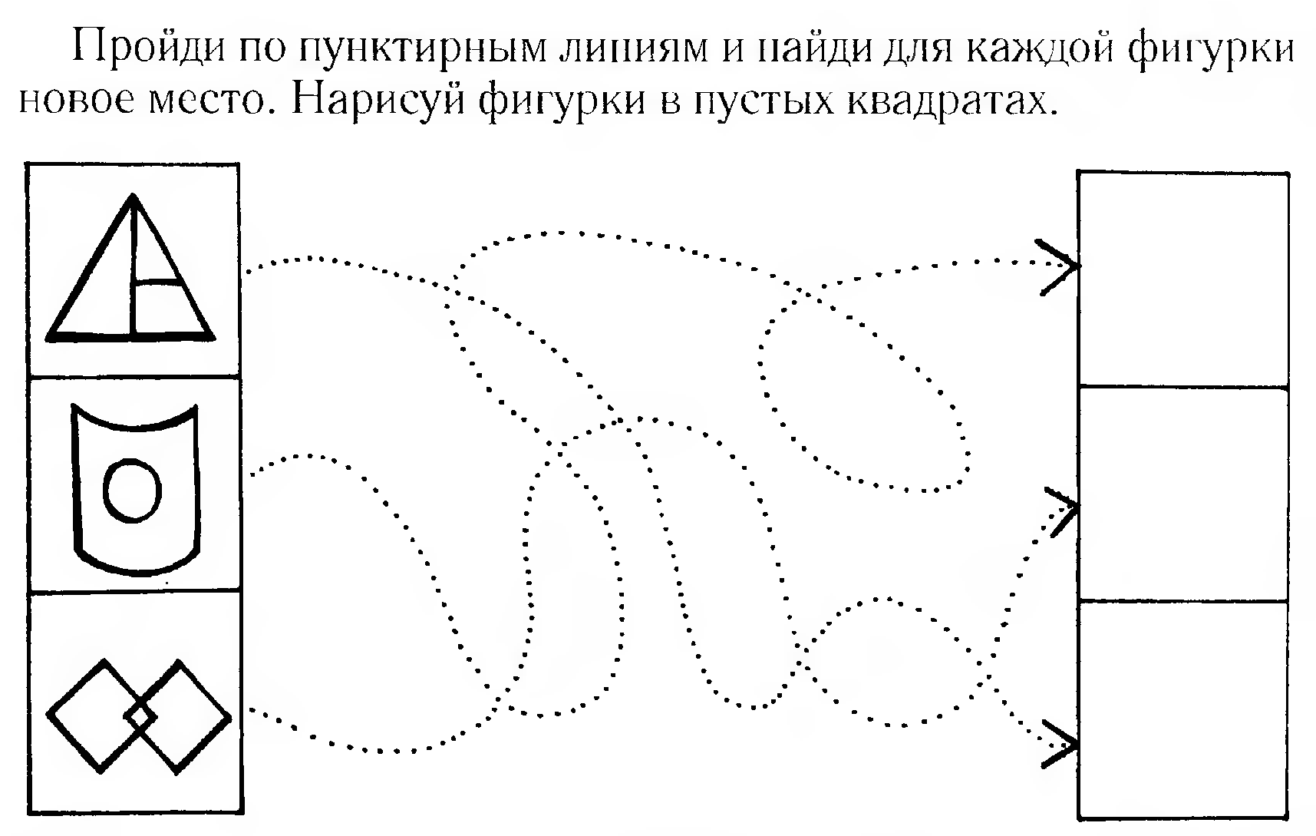

- «Нарисуй-ка»
Цель: развитие графомоторных навыков
- На что похожа нарисованная картинка? Верно. Сколько в ней ступенек? Продолжи рисунок.
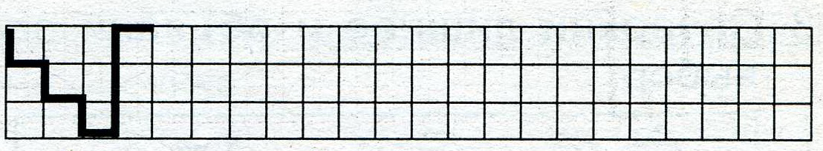

- Итог.
Что мы делали сегодня на занятии? Какое задание тебе понравилось больше всего? Какое задание было самым трудным? Ты старалась. Молодец. Давай подарим друг другу улыбки и попрощаемся. До свидания.

